《新 聞 稿》
2019年6月臺灣採購經理人指數

中華經濟研究院提供
2019年7月1日
2019年6月季節調整後之臺灣製造業採購經理人指數（PMI）已連續2個月呈現緊縮，且本月指數續跌0.1個百分點至48.1%。
- 五項組成指標中，新增訂單、生產數量、人力僱用與存貨持續緊縮，供應商交貨時間持續下降（低於50.0%）。
- 2019年6月六大產業中，三大產業回報產業PMI為緊縮，依緊縮速度排序為基礎原物料產業、交通工具產業與電力暨機械設備產業。食品暨紡織產業、電子暨光學產業與化學暨生技醫療產業PMI雖仍呈現擴張，惟擴張速度同步趨緩。
非製造業經理人指數（NMI）已連續4個月呈現擴張，惟指數續跌2.0個百分點至52.0%。
- 四項組成指標中，商業活動、新增訂單與人力僱用持續擴張，供應商交貨時間轉為下降（低於50.0%）。
- 八大產業中，六大產業NMI呈現擴張，依擴張速度排序為營造暨不動產業、教育暨專業科學業、零售業、資訊暨通訊傳播業、住宿餐飲業與批發業。運輸倉儲業與金融保險業之NMI則轉為緊縮。
以下節錄本月製造業及非製造業值得注意之指標：
一、製造業之「新增訂單指數」、「存貨指數」、「原物料價格指數」、「新增出口訂單指數」與「未來六個月展望指數」
首先，全體製造業經季調後之「新增訂單指數」已連續2個月呈現緊縮，惟緊縮速度趨緩，指數回升1.2個百分點至48.7%。基礎原物料產業與電力暨機械設備產業之新增訂單雖連續2個月呈現緊縮，惟緊縮速度趨緩，二指數各回升0.4與4.4個百分點至41.3%與42.9%。交通工具產業已連續2個月回報新增訂單較前月緊縮，且指數續跌7.3個百分點至40.5%，為2018年12月以來最快緊縮速度。化學暨生技醫療產業與電子暨光學產業之新增訂單指數已分別連續5與4個月呈現擴張，惟擴張速度皆持續趨緩，本月指數續跌4.8與3.0個百分點至51.5%與53.9%。食品暨紡織產業已連續4個月回報新增訂單為擴張，惟擴張速度亦趨緩，指數下跌5.3個百分點至63.0%。
其次，「存貨指數」已連續2個月呈現緊縮，且本月指數再下跌4.1個百分點至45.5%，為2016年3月以來最快緊縮速度。化學暨生技醫療產業（45.5%）、電子暨光學產業（45.6%）與食品暨紡織產業（48.1%）皆轉為回報存貨為緊縮，指數分別較前月下跌10.8、5.8與6.9個百分點。基礎原物料產業之存貨指數在5月大跌13.6個百分點轉為緊縮後，指數續跌1.9個百分點至41.3%，為2015年7月以來最快緊縮速度。交通工具產業之存貨指數由持平（50.0%）續跌4.8個百分點至45.2%。電力暨機械設備產業之存貨指數則中斷連續2個月的緊縮轉為擴張，指數回升9.7個百分點至52.4%。
「原物料價格指數」在5月驟跌7.0個百分點轉為下降後，本月指數再下跌3.0個百分點至40.7%，連續第2個月呈現下降。化學暨生技醫療產業（40.9%）與電力暨機械設備產業（40.5%）皆已連續2個月回報原物料價格較前月下降，且指數分別續跌4.1與4.3個百分點，皆為2016年2月以來最快下降速度。電子暨光學產業已連續3個月回報原物料價格為下降，且本月指數續跌1.9個百分點至40.2%，為2016年3月以來最快下降速度。基礎原物料產業之原物料價格指數已連續2個月呈現下降，且指數續跌4.9個百分點至31.5%。交通工具產業雖持續回報原物料價格為上升（高於50.0%），惟上升速度趨緩，指數續跌8.5個百分點至52.4%。食品暨紡織產業之原物料價格指數已連續38個月呈現上升，且本月指數回升1.0個百分點至59.3%。
全體製造業之「新增出口訂單指數」已連續2個月呈現緊縮，且本月指數續跌1.6個百分點至48.1%。電子暨光學產業與食品暨紡織產業之新增出口訂單指數皆已連續4個月呈現擴張，惟擴張速度趨緩，指數各下跌3.2與4.8個百分點至50.5%與51.9%。交通工具產業在5月一度回報新增出口訂單為擴張，惟本月指數隨即大跌21.2個百分點至31.0%。電力暨機械設備產業之新增出口訂單已連續2個月呈現緊縮，指數為41.7%。基礎原物料產業已連續2個月回報新增出口訂單呈現緊縮，惟指數回升7.1個百分點至43.5 %。六大產業中，僅化學暨生技醫療產業之新增出口訂單指數呈現擴張速度加快走勢，指數微升0.3個百分點至59.1%。
最後，「未來六個月展望指數」在5月驟跌7.2個百分點轉為緊縮後，本月指數再續跌5.6個百分點至42.9%。電子暨光學產業（44.1%）與食品暨紡織產業（44.4%）皆轉為回報未來六個月展望指數為緊縮，下跌幅度分別達8.7與13.9個百分點。其中，食品暨紡織產業之未來六個月展望指數已來到2016年7月以來最低點。交通工具產業與電力暨機械設備產業之未來六個月展望皆已連續2個月呈現緊縮，且指數分別續跌4.9與1.8個百分點至42.9%與35.7%。基礎原物料產業之未來六個月展望指數已連續12個月呈現緊縮，且指數續跌2.7個百分點至35.9%。六大產業中，僅化學暨生技醫療產業回報未來六個月展望指數為擴張，指數為59. 1%，較前月攀升9.1個百分點。
二、非製造業之「新增訂單指數」、「存貨指數」與「未來六個月展望指數」
首先，全體非製造業之「新增訂單指數」（新增簽約客戶或業務）已連續4個月呈現擴張，惟指數續跌4.1個百分點至51.5%。八大產業中，四大產業回報新增訂單呈現擴張，各產業依擴張速度排序為教育暨專業科學業（59.3%）、營造暨不動產業（53.8%）、資訊暨通訊傳播業（53.1%）與批發業（52.1%）。運輸倉儲業（43.5%）與金融保險業（44.7%）則回報新增訂單呈現緊縮。住宿餐飲業與零售業皆回報新增訂單為持平（50.0%）。
其次，全體非製造業之「存貨指數」中斷連續6個月的擴張轉為緊縮，指數續跌2.2個百分點至49.8%。八大產業中，三大產業回報存貨呈現緊縮，各產業依緊縮速度排序為零售業（45.2%）、住宿餐飲業（45.8%）與教育暨專業科學業（48.1%）。批發業（54.2%）與金融保險業（52.1%）則回報存貨呈現擴張。營造暨不動產業、資訊暨通訊傳播業與運輸倉儲業皆回報存貨為持平（50.0%）。
最後，全體非製造業之「未來六個月展望指數」已連續2個月呈現緊縮，且本月指數續跌1.8個百分點至47.6%。八大產業中，四大產業回報未來六個月展望呈現緊縮，各產業依指數緊縮速度排序為批發業（36.5%）、金融保險業（37.2%）、運輸倉儲業（39.1%）與住宿餐飲業（45.8%）。零售業（61.9%）、營造暨不動產業（59.6%）、資訊暨通訊傳播業（56.3%）與教育暨專業科學業（51.9%）則回報未來六個月展望呈現擴張。

2019年6月臺灣製造業採購經理人指數為48.1%

（June 2019 Taiwan Manufacturing PMI, 48.1%）

新增訂單、生產數量、人力僱用與存貨持續緊縮，

供應商交貨時間持續下降。
2019年6月臺灣製造業採購經理人指數¹
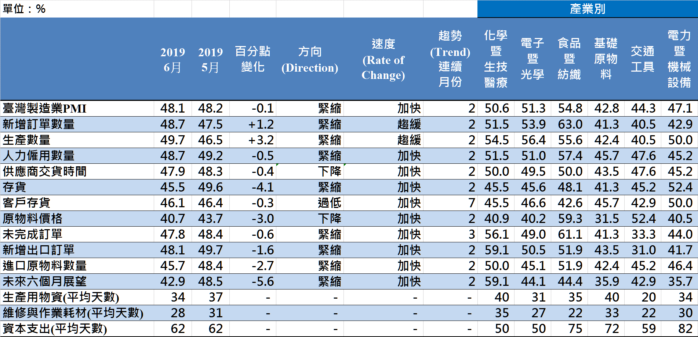
臺灣製造業PMI時間序列走勢圖  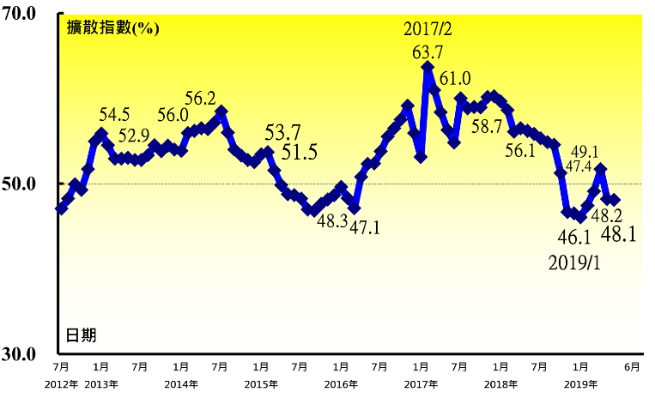 | 產業別 PMI示意圖  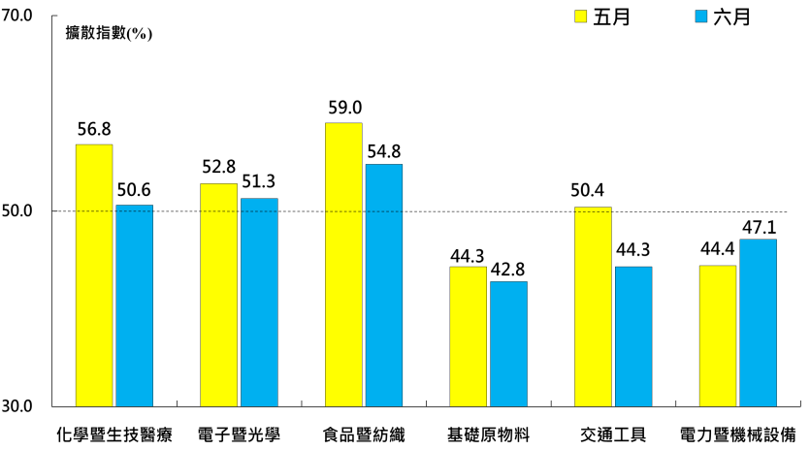
本月重點節錄（Summary）
- 2019年6月季節調整後之臺灣製造業PMI已連續2個月呈現緊縮，且本月指數續跌0.1個百分點至48.1%。
- 全體製造業經季調後之新增訂單與生產指數皆已連續2個月呈現緊縮，惟緊縮速度趨緩，二指數分別回升1.2與3.2個百分點至48.7%與49.7%。
- 全體製造業經季調後之人力僱用數量指數續跌0.5個百分點至48.7%，連續第2個月呈現緊縮。
- 全體製造業已連續2個月回報供應商交貨時間為下降（低於50.0%），且指數續跌0.4個百分點至47.9%。
- 存貨指數已連續2個月呈現緊縮，且本月指數再下跌4.1個百分點至45.5%，為2016年3月以來最快緊縮速度。
- 全體製造業已連續7個月回報客戶存貨數量遠低於當前客戶所需（過低，低於50.0%），且本月指數回跌0.3個百分點至46.1%。
- 原物料價格指數在5月驟跌7.0個百分點轉為下降後，本月指數再下跌3.0個百分點至40.7%，連續第2個月呈現下降。
- 全體製造業之未完成訂單指數已連續3個月呈現緊縮，且本月指數續跌0.6個百分點至47.8%。
- 新增出口訂單與進口原物料數量指數皆已連續2個月呈現緊縮，且緊縮速度皆加快，二指數分別續跌1.6與2.7個百分點至48.1%與45.7%。
- 未來六個月展望指數在5月驟跌7.2個百分點轉為緊縮後，本月指數續跌5.6個百分點至42.9%。
- 2019年6月六大產業中，三大產業回報產業PMI為緊縮，依緊縮速度排序為基礎原物料產業（42.8%）、交通工具產業（44.3%）與電力暨機械設備產業（47.1%）。食品暨紡織產業（54.8%）、電子暨光學產業（51.3%）與化學暨生技醫療產業（50.6%）PMI雖仍呈現擴張，惟擴張速度同步趨緩。

2019年6月臺灣非製造業經理人指數為52.0%

（June 2019 Taiwan NMI, 52.0%）

商業活動53.0%、新增訂單51.5%、人力僱用53.8%。
2019年6月臺灣非製造業經理人指數（NMI）¹
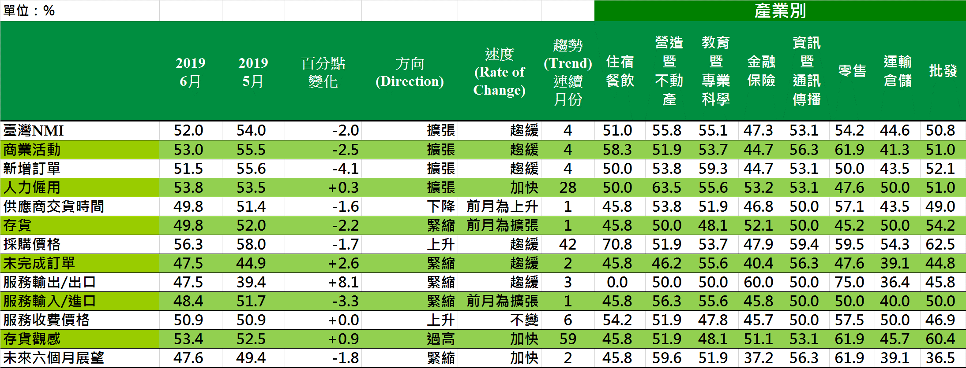
臺灣非製造業NMI時間序列走勢圖  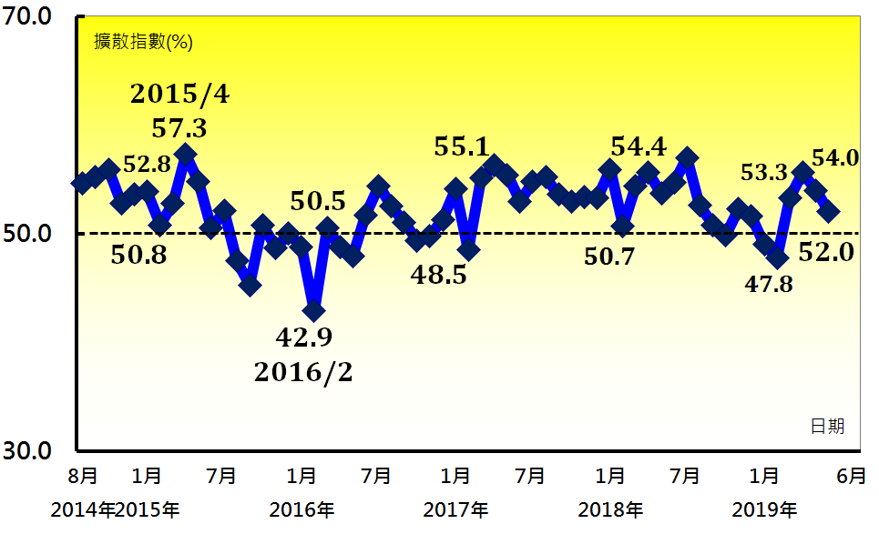 | 產業別NMI示意圖  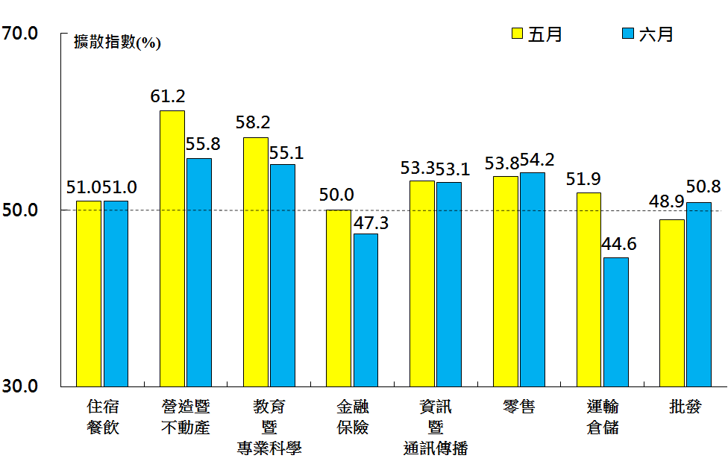
本月重點節錄（Summary）
- 2019年6月臺灣NMI已連續4個月呈現擴張，惟指數續跌2.0個百分點至52.0%。
- 商業活動指數與新增訂單指數（新增簽約客戶或業務）皆呈現擴張速度趨緩走勢，二指數分別續跌2.5與4.1個百分點至53.0%與51.5%。
- 全體非製造業之人力僱用指數微升0.3個百分點至53.8%，連續第28個月呈現擴張。
- 全體非製造業之供應商交貨時間指數中斷連續兩個月的上升（高於50.0%），本月續跌1.6個百分點至49.8%。
- 全體非製造業之存貨指數中斷連續6個月的擴張轉為緊縮，指數續跌2.2個百分點至49.8%。
- 全體非製造業仍持續承受營業成本攀升的壓力，採購價格指數已連續42個月呈現上升，惟本月指數回跌1.7個百分點至56.3%，為2017年6月以來最慢上升速度。
- 全體非製造業之未完成訂單（工作委託量）指數連續2個月呈現緊縮，惟本月指數回升2.6個百分點至47.5%。
- 全體非製造業之服務收費價格指數已連續6個月呈現上升（高於50.0%），本月指數為50.9%。
- 全體非製造業之未來六個月展望指數已連續2個月呈現緊縮，且本月指數續跌1.8個百分點至47.6%。
- 2019年6月八大產業中，六大產業NMI呈現擴張，依擴張速度排序為營造暨不動產業（55.8%）、教育暨專業科學業（55.1%）、零售業（54.2%）、資訊暨通訊傳播業（53.1%）、住宿餐飲業（51.0%）與批發業（50.8%）。運輸倉儲業（44.6%）與金融保險業（47.3%）之NMI則轉為緊縮。

中華經濟研究院
2019年6月臺灣採購經理人指數
發布記者會

日 期：民國108年7月1日（星期一）
時 間：上午10:00-12:00
地 點：中華經濟研究院B1 B003會議室（台北市長興街七十五號）

報 告 人：
中華經濟研究院經濟展望中心 | 陳馨蕙助研究員
列 席 者：
中華經濟研究院 | 陳思寬院長
中華經濟研究院 | 王健全副院長
中華採購與供應管理協會採購與供應研究中心 | 賴樹鑫執行長

中華經濟研究院受國家發展委員會（前經建會）委託，並與中華採購與供應管理協會合作進行臺灣製造業採購經理人指數調查。自2012年5月起中經院已完成6次試編，並於2012年11月起正式發布臺灣製造業採購經理人指數，2018年4月起發布季節調整後PMI，並於每年4月回溯調整(Revisions)一次。中經院針對有明顯、相對穩定季節性之PMI總指標，新增訂單、生產與人力僱用三指標分別進行季節調整，供應商交貨時間與存貨則因季節性不穩定，故不作任何調整。PMI五項組成指標外之六項擴散指標以及產業別數據則全數為未經季節調整後之原始數據，故數值仍會反映一定程度之季節性。由於X-13ARIMA-SEATS最適合季調之序列長度需5~7年以上，故非製造業經理人指數（NMI）目前尚未進行季節調整。

